Нижегородский государственный университет имени
Н. И.Лобачевского
Радиофизический факультет

Отчет по лабораторной работе
Преобразование лазерного излучения методами нелинейной оптики

Работу выполнили
студенты группы 4М51
радиофизического факультата
Сарафанов Ф.Г., Леонов С.В.

Нижний Новгород, 20 ноября – 28 декабря 2020 г.

Содержание
1. Введение 3
1.1 Метод обращения волнового фронта 4
1.2. Нелинейность ЖК 6
2. Эксперимент 7
3.1. Зависимость мощности пучка от тока накачки 7
3. Задания 8
3.1. Время релаксации 8
3.2. Коэффициент отражения 8
Заключение 9
Список литературы 9

Введение
В данной работе исследуется преобразование структуры лазерного излучения. Рассматривается два метода: метод попутного двухволнового взаимодействия и обращения волнового фронта при четырехволновом смешении, основанные на интерференции монохроматических волн в нелинейной среде 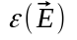. В такой среде не выполняется принцип суперпозиции, а распространение волны в такой среде можно рассматривать как самодифракцию на периодической структуре , которая порождается распространяющимися в нелинейной среде волнами.
Установка. Для исследования ОВФ при четырёхволновом взаимодействии используется установка, общий принцип который заключается в разделении излучения основного лазера на опорное и сигнальное с помощью системы зеркал, поляризаторов, линз и направлении их с помощью фокусирующей линзы в НЖК-ячейку с зеркальным покрытием на обратной стороне, формирующим встречную волну накачки. В установке имеются два фотоприёмника, позволяющие измерить мощность опорного, сигнального и обращённого пучков.

1.1 Метод обращения волнового фронта
Суть метода ОВФ заключается в создании пучка с обращённой фазой. Это можно объяснить на следующем примере: пусть через неоднородную среду, дающую фазовые искажения, проходит пучок. Он исказится. Если за средой поставить обычное зеркало, то пройдя еще раз через нелинейную среду, пучок исказится еще сильнее: если же поставить ОВФ-зеркало, то при выходе из среды отражённый пучок будет не искажён.
Важной характеристикой ОВФ-зеркала является коэффициент отражения
(1)
ОВФ при взаимодействии четырех волн (обращённая, сигнальная и опорные волны) в среде с тепловым механизмом нелинейности (нематические жидкие кристаллы к ним относятся) описывается уравнениями поля
(2)
и диэлектрической проницаемости
(3)
Здесь записаны уравнения для поля четырёх волн
Не будем останавливаться на подробном исследовании этой системы уравнений, опишем только общую схему получения интересующего нас комплексного коэффициента отражения. Будем рассматривать случай, когда основной вклад в эффект ОВФ дают пропускающие решетки, возникающие за счет попутных волн. При этом можно искать 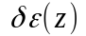в виде суммы ММА
(5)
Подставляя это выражение в уравнения поля, получим систему, которую можно привести к безразмерному виду и дополнить граничными условиями неравенства нулю полей всех волн, кроме обращённой, на границах среды, вызывающей ОВФ-эффект.
Далее следует принять приближение о том, что мощность накачки много больше мощности сигнала и обращённой волны и считать поля накачек заданными. Тогда система уравнений разделяется на независимые уравнения для сигнальной и обращённой волн. Такую систему оказывается возможно разрешить аналитически найдя первый интеграл и перейдя к неоднородному уравнению для КА сигнальной волны.
В итоге в приближении слабого поглощения средой и равноинтенсивных накачках выражение для коэффициента отражения по интенсивности
(6)

1.2. Нелинейность ЖК
В нашей работе в качестве нелинейной среды используются жидкие кристаллы в нематической фазе. Суть жидких кристаллов в наличии фазы, в которой сочетаются признаки жидкости (текучесть) и кристаллического вещества (анизотропия) – метафазы. Молекулы ЖК при этом вытянуты (или сплющены) и ориентируются определенным образом, что пораждает выделенное направление (присуще кристаллам) - директор. Такое состояние возможно не всегда: при повышении температуры ориентация исчезает, при понижении - вещество переходит в твердый кристалл.
Наибольший интерес в нашей работе вызывает тепловой механизм нелинейности ЖК. Фазу, в которой есть выделенное направление - называют нематической: для неё характерно
(7)
При температурах вдали от температуры фазового перехода 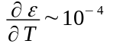 K, вблизи же за счет температурной зависимости параметра порядка 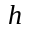
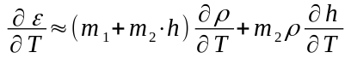(8)
коэффициент 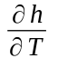 начинает давать вклад в производную. Это обеспечивает большую нелинейность НЖК, причем многие нелинейные явления удается наблюдать в маломощных полях, что удобно для лабораторных исследований.

Эксперимент

3.1. Зависимость мощности пучка от тока накачки
Была получена зависимость мощностей трёх пучков - опорного, сигнального и обращённого от тока накачки диодного лазера. При превышении током накачки порогового значения начинается лазерная генерация, и выходная мощность лазера начинает линейно зависеть от тока накачки.
В нашем случае можно считать ток и мощность пучка накачки линейно связанными.

Рис 1. Мощность опорного пучка, сигнального и обращённого

Задания

3.1. Время релаксации
Рассчитаем теоретически время релаксации показателя преломления в пропускающей решетке по формуле
с | (7)
Где 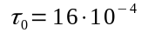c, 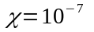м²/c, 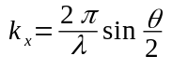, 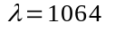нм, 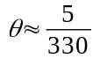рад.

3.2. Коэффициент отражения
Считая 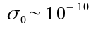Сименс/м и рассчитывая интенсивность из известных экспериментальных условий как
(8)
Где 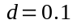см, 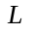 приведено к безразмерному виду преобразованием 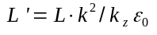, и для разных входных мощностей (токов накачки) посчитаны значения коэффициента отражения 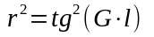. В 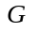 взяты значения 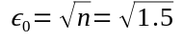, 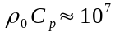 эрг/см³К, 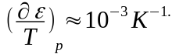. Полученные значения предоставлены на графике ниже.

Рис.: Коэффициент отражения
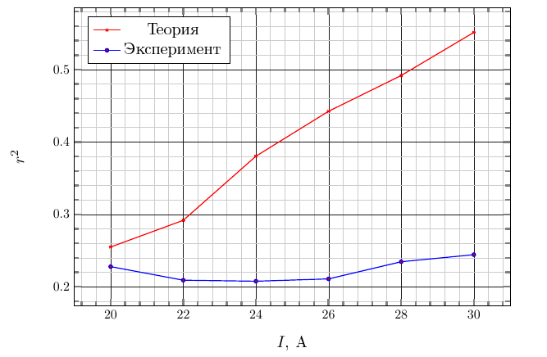

Заключение
В настоящей работе мы изучили методы преобразования излучения двух- и четырех- волновым взаимодействием, рассчитали коэффициент отражения ОВФ-зеркала, получили зависимости мощностей трех пучков от тока накачки.

Список литературы
[1] Миловский Н. Д., Мартынова О. В., Зиновьев А. П. Преобразование лазерного излучения методами нелинейной оптики: методическое пособие. – Нижний Новгород: Нижегородский государственный университет им. Н.И. Лобачевского, 2014. – 38 с.

